关于等待分布时间的生成顺序问题

首先，根据大论文的附录算法：

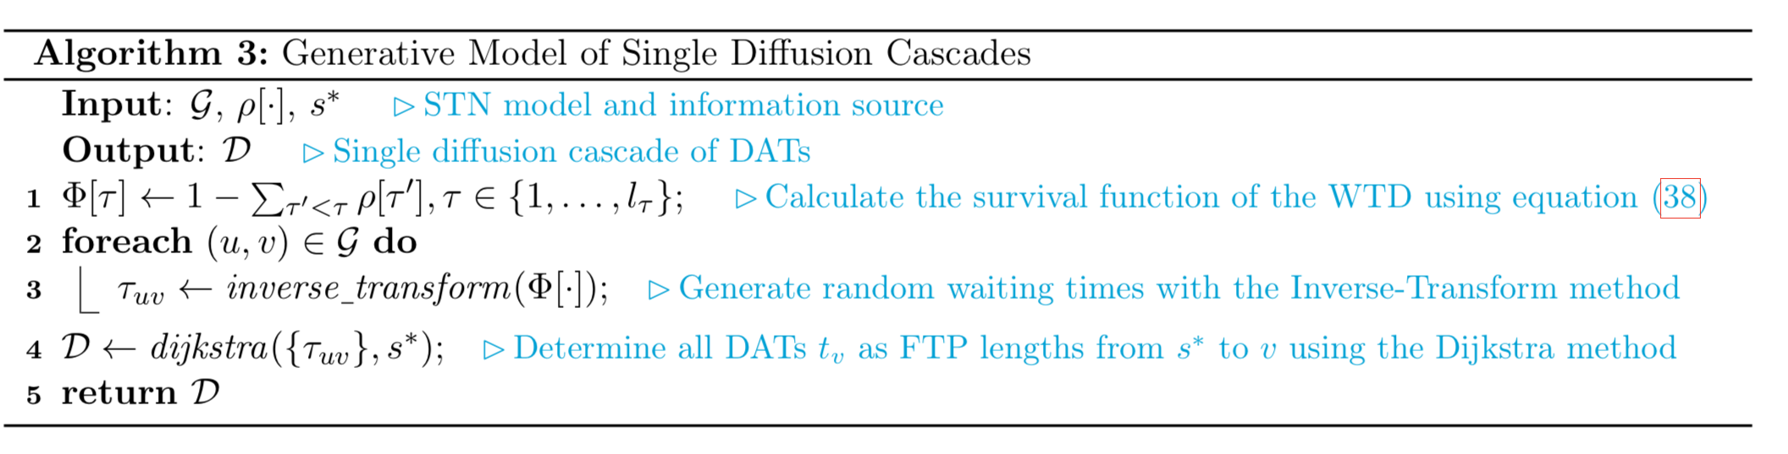

也就是先用循环生成了所有连边的waiting times, 相当于对这个图生成了所有连边的权重，再对图进行dijkstra算法，计算传播源点的单元最短路径。

但在实际的三元组数据中，我们传播的过程判断的是被感染节点和未被感染节点之间的连边。也就是说，每一个新的时间点或时间窗上的传播，是依赖于当前时间之前已经传播的节点的感染信息的。

也就是说，在每一次的感染之后才能进行与感染节点相连的下一个节点的感染过程（也就是生成对应的waiting time）。

那么在Algorithm3中，直接先生成所有连边的waiting times为什么是正确的？